
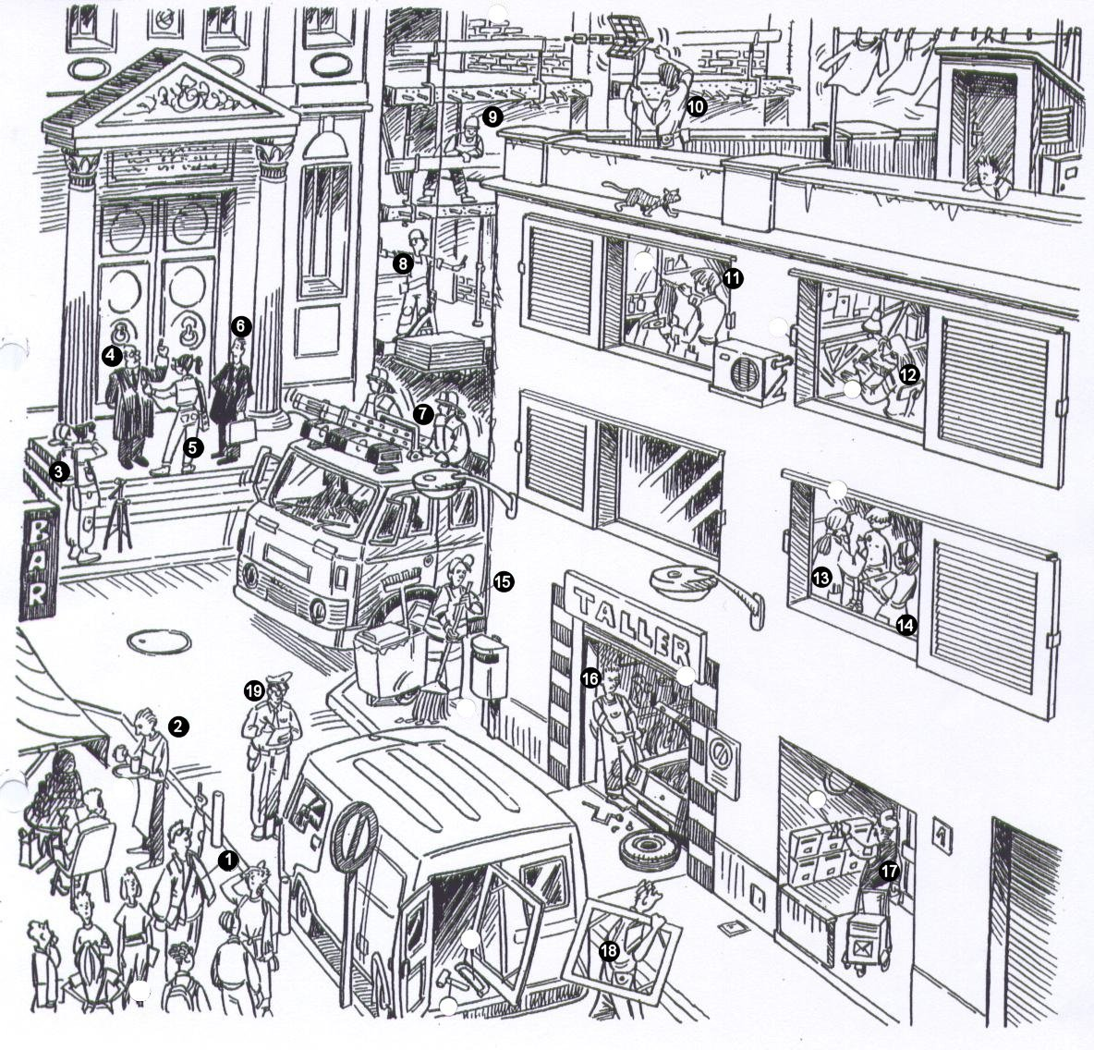

1.Escriu el nombre que correspon a cada ofici del dibuix:

1 |  | 6 |  | 11 |  | 16
2 |  | 7 |  | 12 |  | 17
3 |  | 8 |  | 13 |  | 18
4 |  | 9 |  | 14 |  | 19
5 |  | 10 |  | 15

2. Escriu darrera el full una frase amb cada nom de la llista anterior

